Meerjaren Beleidsplan 2020-2025

Sizanani NL

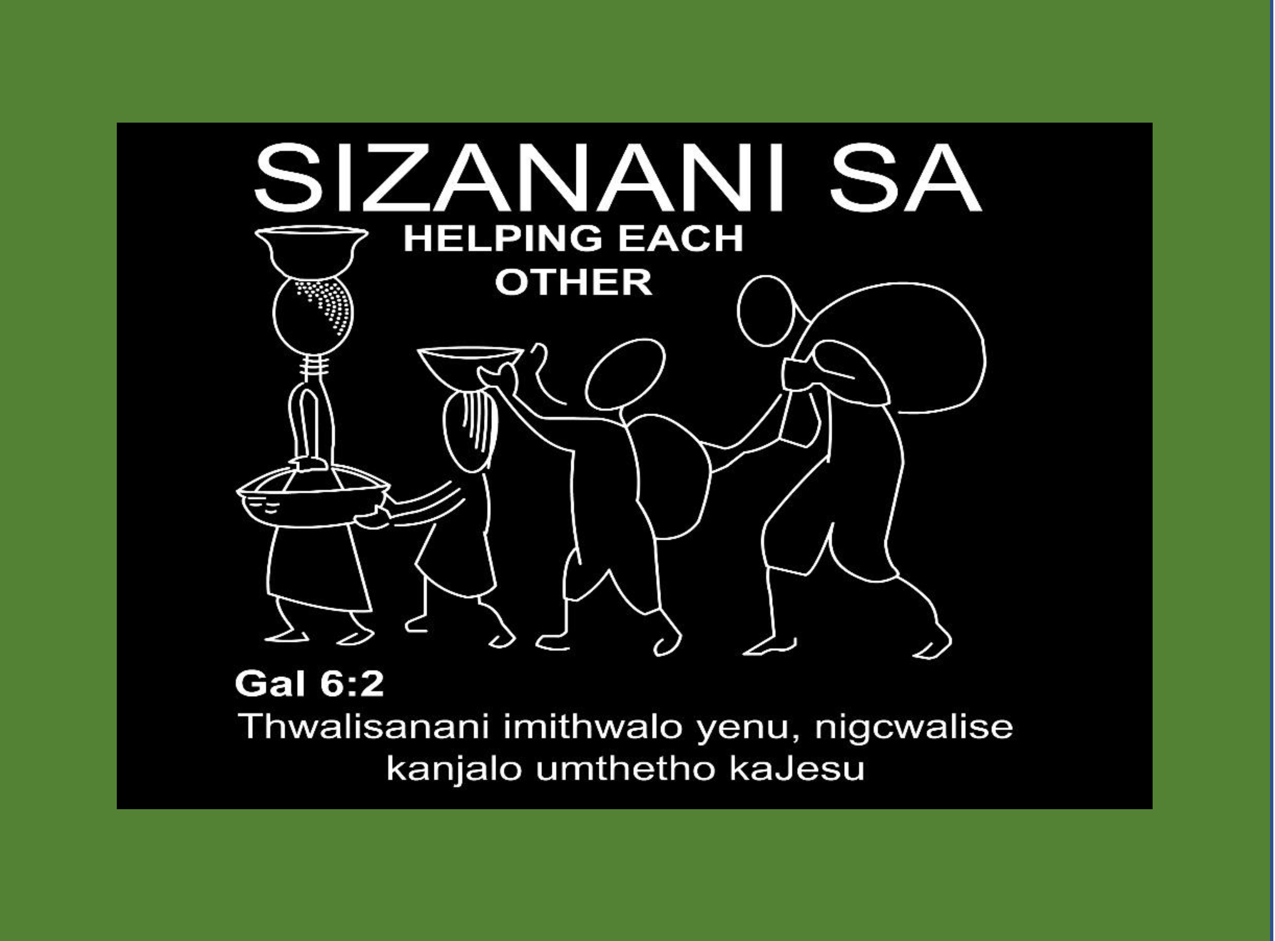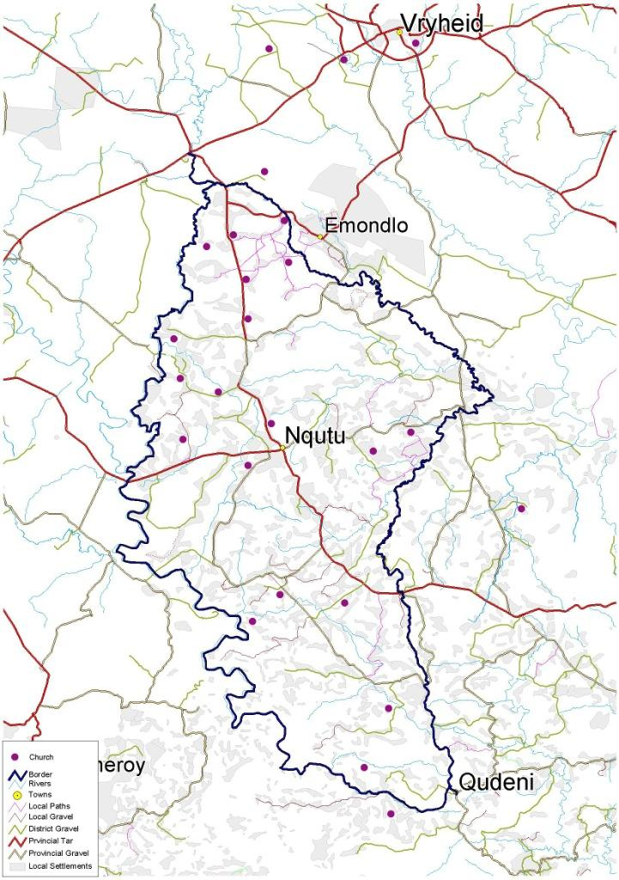

Voorwoord 3

1. Visie en missie 3

2. Inleiding 3

3. Managementsamenvatting (NL en Engels) - moet nog geschreven worden - 4

4. Terugblik 4

5. Strategische ambities 2020-2025 5

Bijlage 1: Kort reisverslag delegatie februari 2020 7

## 

## Voorwoord

Dinsdag 29 januari 2019 heeft het bestuur van Sizanani NL gesproken over de toekomst van Sizanani South Africa (SiSA) in verband met twee belangrijke zaken: 1. het feit dat Marga Baron als Chief Executive Officer (CEO) in juni 2021 met pensioen gaat (gelijktijdig met het pensioen van haar man Tjeerd Baron) en 2. dat de kerken in NL in toenemende mate minder geven voor het werk van Sizanani; zij willen vaak meer kortdurende projecten financieel steunen. Deze zaken zijn aanleiding om na te denken over hoe het nu verder moet met in het bijzonder SiSA en met het bestuur en de werkers van SiSA in gesprek te gaan. Om die reden is besloten om in Zuid-Afrika op werkbezoek te gaan en met het management, de werkers en het bestuur van SiSA in gesprek te gaan over de toekomst van SiSA en in het bijzonder hoe SiSA kan verduurzamen, verzelfstandigen en meer zelfredzaam kan worden. Een andere reden om op werkbezoek te gaan is om twee (nieuwe) bestuursleden het werk van SiSA in het ‘echt’ te ontmoeten en te zien. Maar niet alleen is het werk van SiSA bezocht, ook heeft de delegatie gesproken met voltallige bestuur van Sizanani Education Trust (SET) op zaterdag 15 februari 2020 in Vryheid. Het werkbezoek heeft plaatsgevonden van 7 – 16 februari 2020.

De diaconale taak van de kerken in het district Nqutu wordt breed ondersteund door de Stichting Sizanani (“Laten we elkaar helpen”). Vanuit de Nederlandse stichting worden de activiteiten in Nqutu van Sizanani South Africa (SiSA) en de Sizanani Education Trust (SET) ondersteund. Hiermee wordt vorm en inhoud gegeven aan de zendingstaak om mensen in hun praktische nood tegemoet te komen en te ondersteunen.

Voor een goede bestuurlijke afstemming is een bestuurslid van de Stichting Sizanani ook lid van het NGZN bestuur. Momenteel is dit de voorzitter van Sizanani. Het werk van de Stichting Sizanani en haar partners in het Nqutu-district is van groot belang.

## Visie en missie

**Onze visie**

Het diaconaal ontwikkelingswerk dat Sizanani mogelijk wil maken is gebaseerd op het willen volgen van het voorbeeld dat Jezus Christus de Zoon van God ons gegeven heeft. Jezus zei: “ik ben niet gekomen om te heersen maar om te dienen”, of met andere woorden, om diaken (dienaar) te zijn. Zijn boodschap heeft de uitwerking dat er mensen door geraakt worden: mensen die anderen, de meest kwetsbaren, willen dienen, door te helpen en voor hen op te komen. Dit diaconaal ontwikkelingswerk wil naast het ‘woord’ van zendingswerk dat in Zuid-Afrika gesproken wordt, de dienende hand zijn van de ‘daad’.

**Onze Missie**

Stichting Sizanani heeft als doelstelling vanuit een christelijke levensovertuiging om diaconaal ontwikkelingswerk (SiSA) te verlenen in termen van medische, pedagogische, onderwijskundige en sociale zorg. Concreet krijgt dit gestalte door te helpen bij het opzetten en exploiteren van kleine bedrijven op het gebied van kippenfokken, naaiwerk en agrarische voorzieningen in het district Nqutu te Kwazulu-Natal (Zuid-Afrika). Het diaconaal ontwikkelingswerk vindt ook plaats door aan studenten studiebeursen te verlenen en hen (persoonlijke) begeleiding te bieden tijdens hun studie en bij het vinden van een baan na beëindiging van hun studie. Dit werk is ondergebracht bij Sizanani Education Trust (SET).

## Inleiding

In 2016 heeft op initiatief van Sizanani NL Paul Anderson een evaluatieonderzoek gedaan naar de effecten van het diaconaal ontwikkelingswerk van SiSA op de gemeenschap in KwaZulu Natal in het district Nqutu. Aan de hand van zijn bevindingen heeft Paul Anderson een aantal aanbevelingen gedaan met het oog op verzelfstandiging, verduurzaming en zelfredzaamheid van het diaconaal ontwikkelingswerk van SiSA. Een belangrijke aanbeveling is geweest om het werk in twee hoofdzaken op te splitsen: 1. Programma voor duurzame levensomstandigheden (Sustainable Livelihoods Program) en 2. Gezondheidsprogramma (Health Program).

De doelstelling van het onderzoek:

het vaststellen van de relevantie, impact, effectiviteit, efficiëntie en duurzaamheid van SiSA. De evaluatie is bedoeld om de sterke en zwakke punten van het programmabeheer en de implementatie te beoordelen en de bruikbare geleerde lessen en ervaringen te genereren die zullen worden gedocumenteerd om daarmee toekomstige initiatieven te kunnen nemen.

Het evaluatieonderzoek is toen in 2016 tijdens een werkbezoek met het management, de werkers en vertegenwoordigers van het bestuur “vertaald” in termen van een matrix A. Er is toen afgesproken dat in deze matrix periodiek de voortgang van de concrete uitwerking van de aanbevelingen van het evaluatie-onderzoeksrapport bijgehouden en teruggekoppeld zou worden aan Sizanani NL. Deze terugkoppeling vindt plaats in de vorm van een ‘motivation’ als bij de verantwoording van het budget; niet alleen een financiële (waar is het geld aan besteed?), maar ook narratieve verantwoording (welke plannen zijn bereikt, hoeveel mensen zijn in het gezondheidsprogramma bezocht en dergelijke?).

In 2019 heeft er een herziening van de evaluatie (‘review’) plaatsgevonden om vast te stellen wat er met de aanbevelingen van 2016 gebeurd is. Ook heeft het management vier opvolgers voor de huidige CEO aangewezen, waarvan er één de primus interpares (de CEO) wordt en de andere drie met een eigen taakgebied de nieuwe CEO ondersteunen.

In de periode van 7 tot 16 februari 2020 is er opnieuw een delegatie op bezoek geweest in Zuid-Afrika en heeft deze delegatie in het bijzonder gesproken over het eigenaarschap van het werk van SiSA en SET. Beide genoemde organisaties zijn tot heden zo goed als helemaal - 94% - afhankelijk van financiële ondersteuning door Sizanani NL. Niet alleen door de teruglopende inkomsten van kerken en particulieren in Nederland, maar ook meer om de principiële reden dat de organisaties SiSA en SET op eigen benen moeten gaan staan. Om dit te bereiken heeft het bestuur van Sizanani NL een meerjarenplan opgesteld waarin de stappen die genomen moete worden beschreven zijn. Dit meerjarenplan bestrijkt een tijdspanne van vijf jaren, gerekend vanaf 2020.

## Managementsamenvatting (NL en Engels) - moet nog geschreven worden -

## Terugblik

In de afgelopen periode (2014-2019) zijn er vorderingen gemaakt op de weg van verzelfstandiging en verduurzaming, maar er is nog een lange weg te gaan.

Punten van zorg die onze verdere aandacht behoeven zijn:

- De informatievoorziening naar Sizanani NL blijft een belangrijk middel om het werk van SiSA en SET onder de aandacht te brengen bij particulieren en de steun biedende kerken in Nederland. Er moet gezocht worden naar nieuwe, meer effectieve mogelijkheden om de communicatie te verbeteren.

- De (financiële) administratie vertoont hiaten. Zo is de financiële en narratieve verantwoording voor verbetering vatbaar.

- Het vooruitkijken, de planning van activiteiten over een langere periode is en blijft lastig.

Behalve dat dus in 2016 een uitgebreide evaluatie van het werk van SiSA heeft plaatsgevonden, heeft ook Sizanani NL een beleidsnotitie (2019) geschreven. Ook heeft in 2019 een herziening van de genoemde evaluatie plaatsgevonden. Deze herziening met concrete aanbevelingen is aanleiding geweest om in 2020 een werkbezoek af te leggen.

De delegatie die op bezoek is gegaan heeft aan de hand van een reisopdracht de meest belangrijke zaken besproken.

Deze onderwerpen zijn:

1. Meedenken over een stabiele, meer onafhankelijke en duurzame positie van SiSA.

2. Conclusies en aanbevelingen van 2e rapport van Paul Anderson doornemen met staf en bestuur. Paul zou hierbij als facilitator willen optreden.

3. Actieplan voor de komende periode bespreken.

4. Bouwstenen, richting van herziening van projectplan en budget 2020/2021 en het bespreken van een langer termijn budget (meerjarenbegroting).

5. Benadrukken van ombouwen van projectportfolio, meer gericht op jeugd en werkgelegenheid & inkomensverbetering.

6. Stappen bespreken om te komen tot (lokale) fondsenwerving, inclusief van hun eigen kerken. (zie ook onder punt 9).

7. Individuele gesprekken voeren met staf- en bestuursleden naar aanleiding van de conclusies en aanbevelingen van het 2de rapport van Paul Anderson en luisteren naar hun visie en mogelijkheden.

8. Individuele gesprekken voeren met de vier potentiële opvolgers van Marga Baron: Nokuthula Ngobese (ABET Coordinator), Phumzile Mtshali (Community Health Coordinator), Sindi Nkosi (Youth Worker & Financial Officer) en Nkosinathi Njilo (Sustainable Livelihoods Coordinator).

9. Gesprekken met de lokale en GKSA-kerken over hun diaconale werk en hoe zij financieel kunnen bijdragen en/of menskracht kunnen leveren aan het werk van SiSA.

10. Komen tot een ‘agreement’ (overeenkomst) voor de toekomst in de samenwerking tussen SiSA en Sizanani NL.

11. Op 1 augustus 2021 is Marga Baron teruggetreden als Chief Executive Officer (CEO) en is zij opgevolgd door Nokuthula Ngobese (ABET Coordinator). Mevrouw Ngobese wordt bijgestaan door drie senior stafleden mevrouw Phumzile Mtshali (Community Health Coordinator), mevrouw Sindi Nkosi (Youth Worker & Financial Officer) en de heer Nkosinathi Njilo (Sustainable Livelihoods Coordinator).

## Strategische ambities 2020-2025

* 1. **Doorgaan op de ingeslagen weg, met afbouw afhankelijkheid Sizanani NL**
     1. In gesprek met het bestuur van SiSA is gesproken over de verzelfstandiging en verduurzaming van SiSA die in een periode van 10 jaar gerealiseerd moet worden. Deze stap naar zelfstandigheid en een duurzame ontwikkelingsorganisatie moet genomen worden om twee belangrijke redenen.   
        De eerste reden is dat de inkomsten van Sizanani NL om het werk van SiSA te kunnen faciliteren teruglopen zowel bij de particulieren als bij de (steunbiedende) kerken. In Nederland zien we dat de jongere generatie minder op heeft met langdurige projecten waarvan zij zlf de oorsprong niet of nauwelijks kennen. In deze vluchtige tijd willen jongeren zich niet meer langdurig verplichten maar wel financiële steun geven aan kortdurende projecten.   
        Als tweede reden om tot verzelfstandiging en verduurzaming van SiSA te komen is dat SiSA eerst als pionierende organisatie uit de ‘kindfase’ moet doorgroeien tot een volwassen organisatie die op eigen benen kan staan. Hiervoor is nodig dat de verantwoordelijkheid voor het werk van SiSA meer en meer gedragen gaat worden door lokale kerken en met hulp van subsidies van lokale bedrijven en overheidsinstellingen.   
        Op grond van de eigenheid van SiSA moet er een structuur komen waarbij de zelfstandigheid wordt bestendigd en uitgebouwd. Hierbij moet rekening gehouden worden met het vertrek van Marga Baron als Chief Executive Officer medio juni 2021 en de opvolging van vier senior stafleden waarvan één als de primus interpares de nieuwe Chief Executive Officer wordt die gesteund wordt door de drie andere stafleden.
     2. De komende periode tot medio juni 2021 wordt gebruikt om de vier opvolgers in te werken en voor te bereiden op hun nieuwe rol van leidinggeven en het beinvloeden van de werkers en vrijwilligers. In deze periode zal een start gemaakt worden met de transitie naar een meer zelfstandige organisatie waarbij de hulp van een veranderingscoach door Sizanani NL ingehuurd zal worden. Met behulp van het uitvoeren van de GALLOP Strengths Finder voor de senior stafleden die Marga Baron zullen opvolgen zal duidelijk worden wat hun sterke en zwakke kanten zijn en hoe hun kwaliteiten het beste ingezet kunnen worden.
     3. Het budget van de SiSA zal vanaf 2020 meer taakstellend worden waarbij SiSA zelf keuzes moet gaan maken in wat zij nog wel en niet meer aan diensten gaat (aan)bieden. De nadruk zal meer komen liggen op jeugdwerk, gezondheidzorg en werkgelegenheid & inkomensverbetering. De bijdrage van Sizanani NL zal over een periode van 10 jaar geleidelijk afgebouwd worden met 10% per jaar. Dit vraagt van SiSA dat zij meer en meer eigen fondsen moeten aanboren en ook de lokale kerken meer betrekken bij het diaconaal ontwikkelingswerk in termen van financiën en menskracht.
     4. De kerken in het Nqutudistrict zullen meer bij het diaconaal ontwikkelingswerk betrokken moeten worden, niet alleen financieel maar ook met menskracht, vrijwilligers die zich willen inzetten voor het jeugdwerk, de gezondheidszorg en de werkgelegenheid en de inkomensverbetering.
     5. Als resultaat van het herzieningsrapport van Paul Anderson (2019) zullen er activiteiten ontwikkeld moeten worden met het oog op de transitie naar verzelfstandiging en verduurzaming van SiSA en de samenwerking met lokale kerken, bedrijven en overheidsinstellingen.
  2. **Samenwerking met anderen**
     1. Samenwerken met Tear en Verre Naasten in het transitieproces van SiSA om te komen tot verdere professionalisering, verzelfstandiging, verduurzaming, communicatie.
     2. De betrokkenheid van de lokale kerken, bedrijven en overheidsinstellingen in Nqutu district optimaliseren.
     3. In gesprek met de Nederlands Gereformeerde Zendingsvereniging Nqutu (NGZN)[1] die een vergelijkbaar proces van verzelfstandiging en verduurzaming van het zendingswerk doormaken ideeen en strategieen uitwisselen.
  3. **Wat doet Sizanani NL?**
     1. De belangrijkste rol van Sizanani NL is het informeren van de steunbiedende kerken en particulieren en het vergaren van financiën voor het werk van SiSA en SET. Sizanani NL heeft een faciliterende rol zonder dat zij  
        het beleid van SiSA of SET bepaalt. In die zin zijn de beide besturen zelfstandig. Door gebrek aan eigen financiële middelen zijn SiSA en SET (nog steeds) financieel afhankelijk van Nederland. Het beleid van Sizanani NL is erop gericht om SiSA en SET financieel onafhankelijk van Nederland en zelfredzaam te laten worden. Om dat te bereiken is het zo dat Sizanani NL meedenkt en adviseert en ook sturend is wat betreft de financiën.
     2. Sizanani NL is in Nederland actief met het werven van financiën, bij kerken, particulieren, ideële fondsen. Zij doet dit door te communiceren over het werk dat in Zuid-Afrika gedaan wordt, in nieuwsbrieven, presentaties in kerken of landelijke bijeenkomsten, het (laten) organiseren van lokale acties, het promoten van bepaalde projecten, op de website. Ook door met andere organisaties samen te werken, zoals met Tear en Verre Naasten.
     3. Sizanani NL heeft ook een meedenkende en adviserende rol. In overleg met SiSA is een organisatie veranderingscoach ingehuurd om het werk van SiSA te evalueren en het doen van aanbevelingen met het oog op het ontwikkelen van SiSA in de richting van verduurzaming, zelfstandigheid en zelfredzaamheid.
     4. Sizanani NL wil haar netwerk, kennis en expertise aanreiken aan SiSA en SET zonder hierbij de ‘wet voor te willen schrijven’.

## 

## Bijlage 1: Kort reisverslag delegatie februari 2020

**Werkbezoek aan Nqutu voor Stichting Sizanani**

Afgelopen februari hebben wij met een bestuur delegatie[2] het werk van SiSA ( Sizanani Zuid Afrika) in Nqutu bezocht. We logeerden bij Tjeerd en Marga Baron in Vryheid.

Tijdens ons bezoek hebben we een paar projecten bezocht: een beginners naaigroep, die met elkaar leren naaien in een kleine hut met slechts 2 naaimachines voor 20 deelnemers. Er is (nog) geen geld voor meer naaimachines. Op de vraag wat SiSA voor hen betekende antwoordde een vrouw dat zij ook veel geleerd had over gezond eten. We zagen hoe een andere naaigroep inmiddels geheel zelfstandig opereert en een inkomen verdient met het naaien van alle schoolkostuums van de plaatselijke scholen. Daarnaast bezochten we een groep vrouwen in een dorpje die samen een kippenbedrijfje runnen en daarmee voldoende geld verdienen om de schoolkostuums van hun kinderen te betalen.

We zijn met een gezondheidswerker op stap geweest; We waren getuige van een schrijnende situatie van een HIV besmette jonge vrouw die woonde op een afgelegen plek, die moest kiezen tussen het kopen van eten en het betalen van vervoer naar school voor haar kind; zij had geen eten in huis en geen schoenen. We waren onder de indruk van toewijding van de SiSA werkers en zagen hoe zij met hun hulp en aandacht nieuwe hoop bij kwetsbare mensen brengen. We kwamen bij een vrouw, die met enthousiasme vertelde dat zij sinds kort deelneemt aan een wekelijkse opvoedcursus voor granny’s (die veelal alleen voor een aantal kleinkinderen zorgen).

We maakten een les mee van de jeugdwerkers Sindy en Nothando in een schoolklas van 11 en 12 jarigen; we zagen hoe de kinderen enthousiast meededen aan de aangeboden wekelijkse les, waarin ze leren over Gods liefde en gestimuleerd worden na te denken over belangrijke en gezonde keuzes voor hun leven.

Onze hoofdtaak was om gesprekken te voeren over de voortgang en verduurzaming van het diaconale ontwikkelingswerk, ook als Marga Baron volgend jaar terugtreedt als Tjeerd met pensioen gaat. Tijdens ons bezoek hebben we gesproken met Marga, met de senior werkers, met bestuursleden van SiSA en met Paul Anderson. Daarin hebben we langzaam maar gestage teruggang benoemd van de bijdragen in Nederland. Dit leidt ertoe dat keuzes gemaakt moeten worden in het vele werk dat er is voor SiSA en dat de werkers van SiSA zelf fondsen moeten (leren) werven.

Voor de huidige senior werkers betekent dit alles een grote en spannende overgang. Zij worden daarbij geschoold en begeleid door Paul Anderson die coach is op het gebied van management, rapportage en fondswerving. Paul Anderson is hiervoor door Sizanani NL ingehuurd om het veranderingsproces naar verzelfstandiging te begeleiden.

Zowel voor de werkers als voor ons is dit een spannend proces. De gesprekken die we met de vier opvolgers voerden – waarvan er één de primus inter pares wordt - waren soms confronterend maar vooral constructief en in een goede sfeer. We zagen veel toewijding. Aan het einde van de week hebben wij nadrukkelijk ons vertrouwen in de SISA medewerkers uitgesproken en beloofd om regelmatig contact met elkaar te houden. We kijken terug op een fijn en geslaagd bezoek.

Voor Sizanani NL is het belangrijk dat dit mooie werk van SiSA blijft voortbestaan wanneer Marga Baron terugtreedt en met pensioen gaat en dat het ingezette veranderingsproces mag leiden tot verzelfstandiging en verduurzaming van dit diaconaal ontwikkelingswerk.

1. De taak van de NGZN, als opvolger van de verschillende zendende en steunbiedende kerken, en het gegeven dat het slotstadium van de zending is bereikt, is de geestelijke, praktische en financiële ondersteuning van de vier kerken in het Nqutu-district. Dit gebeurt momenteel door de zendeling, ds. Tjeerd Baron, via uitgebreide financiële ondersteuning, alsmede in direct contact via correspondentie en delegatiebezoeken over-en-weer.
2. De delegatie bestond uit: Corien Bouw, Mark Franken en Beppie en Frits Langeraar.